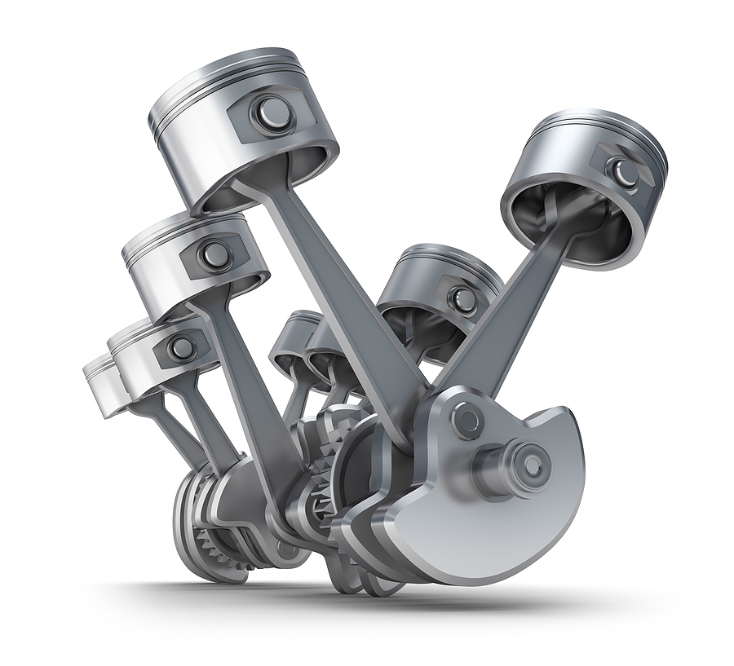
Ремонт ГБЦ ГАЗ — 24, УАЗ.

№ п/п | Перечень услуг по ремонту ГБЦ ГАЗ -24, УАЗ | Цена
1 | Дефектовка ГБЦ (клап. механизма) | 600
2 | Замена направляющей втулки /8шт.* 125/ | 1000
3 | Обработка седел /8шт.* 125/ | 1000
4 | Притирка клапанов /8шт.*68,75/ | 550
5 | Замена сальника клапана /8шт.* 50 | 400
6 | Сборка ГБЦ | 300
7 | Замена седла клапана /1шт./ | 450
8 | Замена седла клапана (без услуг) /1шт./ | 500
9 | Шлифовка клапана /1шт./ | 85
10 | Чистка впускных и выпускных каналов | 450
11 | Подгонка направляющей втулки (полуфабрикат) /8шт.*112,50/ | 900
12 | Расточить отверстие под седло | 850
13 | Наплавка под седло /1см./ | 200
14 | Фрезеровка одной плоскости ГБЦ | 1600
15 | Проверка на герметичность ГБЦ | 1600
16 | Мойка ГБЦ | 600
17 | Обработка отверстия под направляющую втулку /1шт. до 0,1 мм/ | 350
18 | Реставрация отверстия под направляющую втулку /свыше 0,1 мм/ | 950
19 | Изготовить седло клапана + заготовка /1шт./( эксклюзив) | 250/Догов.
20 | Изготовить направляющую втулку + заготовка /1шт./ | 261
21 | Проверка на плоскость ГБЦ | 200
22 | Установка свечной футорки | От 750
23 | Термопломба | 250
24 | Седло металлокерамика /1шт./ | договорная

Услуги, не предусмотренные данным прейскурантом выполняются на договорной основе.

